Cetelem Portugal :
SIBS – Private Label

SOMMAIRE

1 Introduction 2
2 L’acquisition 3
2.1 Architecture 3
2.2 Gestions des autorisations carte SIBS 4
2.2.1 Schéma de fonctionnement du flux interbancaire 4
2.2.2 Le flux « on-us » 5
2.3 Gestion des annulations 8
3 La gestion des cartes et comptes 8
4 La compensation et règlement 8
5 Le télé-paramétrage 8

Introduction

Ce document a pour objectif de présenter les différents aspects de la migration de la solution monétique privative Portugal sur le réseau SIBS via Private Label.

Périmètre de l’étude

L’étude couvre l’aspect acquisition des flux privatifs et notamment la gestion des options de paiements.

L’acquisition

Architecture

Actuellement, Cetelem Portugal gère deux types de flux :
- Le flux « Off-Us » qui transite via le réseau interbancaire local SIBS.
- Le flux « On-Us » acquit sur terminal Aurore et arrivant en direct sur les frontaux PFT.

Dans l’architecture cible, les vendeurs pourront être équipés soit de terminaux Aurore, soit de terminaux SIBS disposant de l’application Private Label.

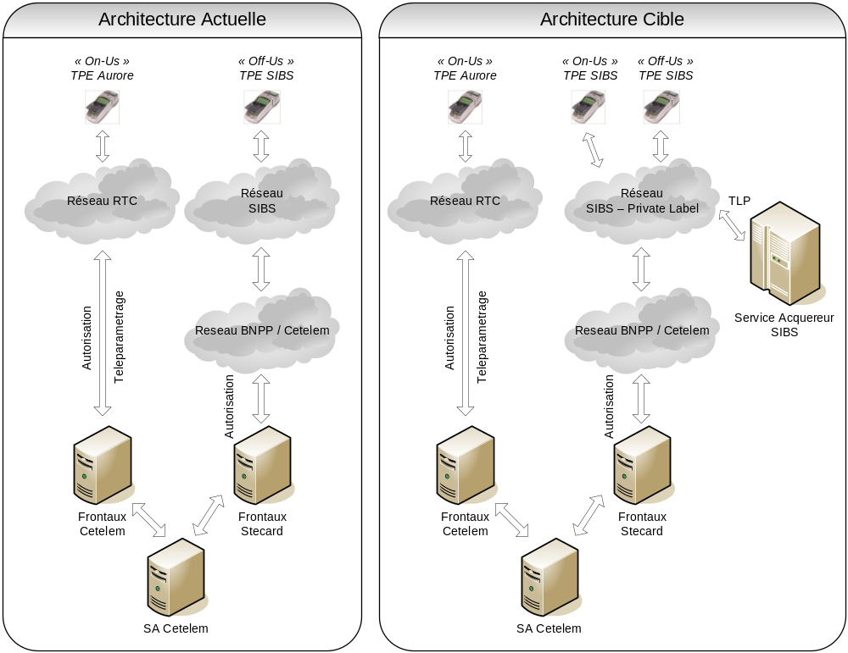

Gestions des autorisations carte SIBS

Schéma de fonctionnement du flux interbancaire

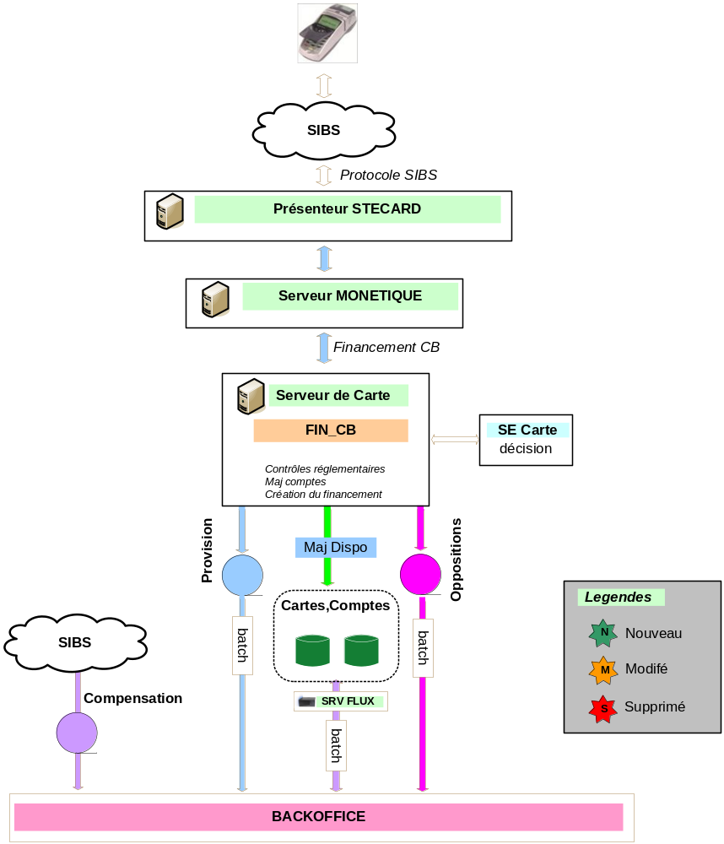

Impacts

L’architecture présentée est l’architecture actuellement en place pour la gestion des flux interbancaires. Pas d’impact sur cette partie.

Le flux « on-us »

Schéma de fonctionnement

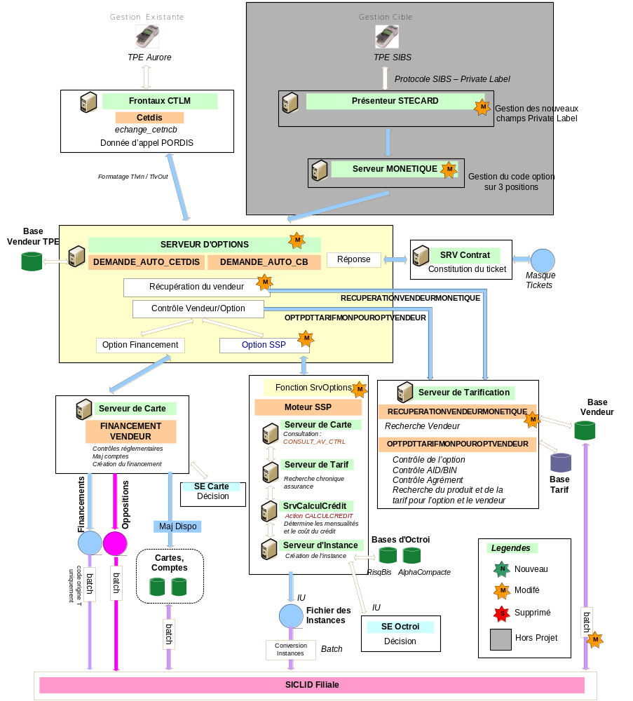

Protocoles :

Les transactions « on-us » vont transiter par deux circuits différents :
- Le fonctionnement existant sur le réseau privatif Cetelem via le protocole CETDIS (donnée d’appel PORDIS) pour les points d’acceptation équipés de terminaux Aurore.
- Sur le réseau Private Label SIBS pour les points d’acceptations équipés de terminaux SIBS – Private Label.

Impact :
- Pour le flux Aurore, aucun impact sur le protocole actuel PORDIS.

- Alimentation du champ 42 par Stecard à partir du numéro de vendeur SIBS.
- Alimentation du champ 62 par Stecard à partir de l’option de paiement.

Serveurs métiers :

Serveur monétique :

Sur réception d’une demande d’autorisation avec présence du champ 62 le serveur monétique va effectuer un appel au serveur d’option (action « DEMANDE_AUTO_CB »).

Le code option géré dans le protocole SIBS – Private Label est défini sur 3 positions contrairement au fonctionnement actuel PORDIS ou il est défini sur 2. Le serveur monétique doit véhiculer l’option de paiement sur 3 caractères.

Dans l’offre « Private Label », SIBS gère ses propres références vendeur. Cette référence correspond bien à un contrat vendeur comme nous l’entendons pour le numéro de vendeur Cetelem.

Impact :
- Pas d’impact identifié concernant l’option, gestion déjà existante sur 3 positions.
- Passage du numéro de commerçant SIBS (champ 42 des STUR) vers le serveur d’option via le champ dictionnaire OrganismeAccepteur.

Serveur d’options / Serveur de tarification :

Recherche du vendeur :
- Transaction SIBS Private Label :
Dans le cadre des transactions SIBS, le numéro de vendeur Cetelem n’est pas présent dans la demande d’autorisation, SIBS envoie un numéro de commerçant sous forme de référence externe nous permettant de retrouver le numéro de vendeur Cetelem.
Cette référence externe est ajoutée dans la base vendeurs Portugal et nous est envoyée par SICLID dans les flux vendeurs.

Impacts :
- Ajout de la référence externe dans la base vendeur Portugal.
- Modification du batch MajVendeur pour alimentation la référence externe par SICLID.
- Ajout de la référence externe dans le service d’acces à la base vendeur depuis le serveur d’option « VendeurLireAvecDevise ».
- Ajout de la référence externe dans le service d’acces à la base vendeur depuis le serveur de tarification action serveur « RecuperationServeurMonétique ».

Agréments :

Même si les terminaux utilisées dans la nouvelle architecture basée sur l’offre Private Label de SIBS se sont pas CETELEM, la base Vendeur TPE doit continuer à être alimenté afin d’effectuer contrôles d’options monétique.

Impacts :
- Contrôles vendeur appliqué en fonction du type de protocole (exemple du contrôle mot de passe vendeur à appliquer pour les demandes d’auto PORDIS mais pas pour SIBS).

Recherche produit et tarification :

La récupération du produit et de la tarification se fait de la manière suivante :
- un premier appel au serveur de tarification pour récupérer le produit ainsi que les informations de l’option de paiement
- si l’option est de nature « simplifié sur porteur », le serveur d’options rappelle le serveur de tarification pour récupérer la tarification du produit. Dans le cas contraire, il appelle directement le serveur de cartes pour effectuer un financement.

Impacts :
- Pas d’impact identifié, gestion de l’option sur trois positions déjà existante.

Edition du ticket :
Le protocole SIBS Private Label ne permet pas la personnalisation des tickets commerçants. Les données privatives utilisées sont l’option de paiement ainsi que le numéro de commerçant SIBS.

Impacts :
- Pas d’impact, pas de modification d’appel au serveur de contrat demandé.

Serveur de cartes :

Pas de nouvelles fonctionnalités à mettre en place coté serveur de carte.

Préconisation :
- Pas d’impact identifié.

Gestion des annulations

Gestion existant pour le Maroc à activer pour le Portugal.

Il s’agit d’utiliser le même process que pour le Maroc dans le cas d’une annulation (Annulation d’Instance).

La gestion des cartes et comptes

Pas de modification sur la gestion existante des règles d’utilisation du compte et carte.

La gestion du double dispo est prévue dans un lot ultérieur.

La compensation et règlement

Il s’agit là de préciser le processus de compensation. Cette dernière s’effectuant sur Siclid grâce aux compensations reçues via le réseau SIBS.

Impact géré par le Portugal.

Le télé-paramétrage
Pas d’impact sur le fonctionnement PORDIS actuel.
Pas de gestion du téléparamétrage pour les terminaux SIBS.

